Modello – Dichiarazione assolvimento imposta di bollo
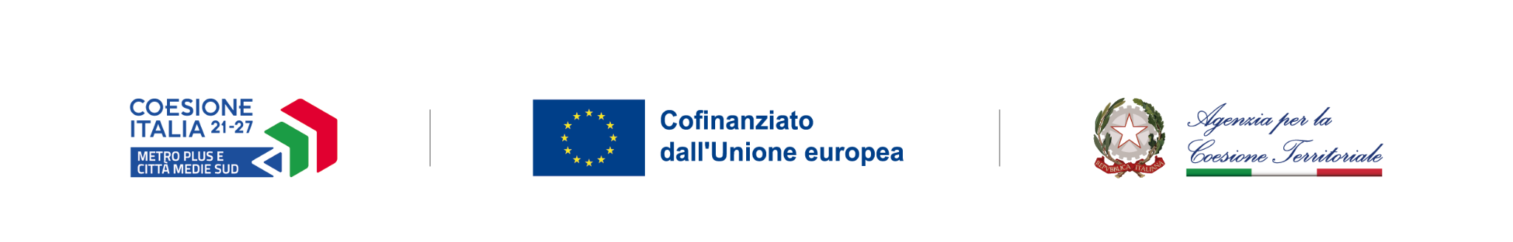
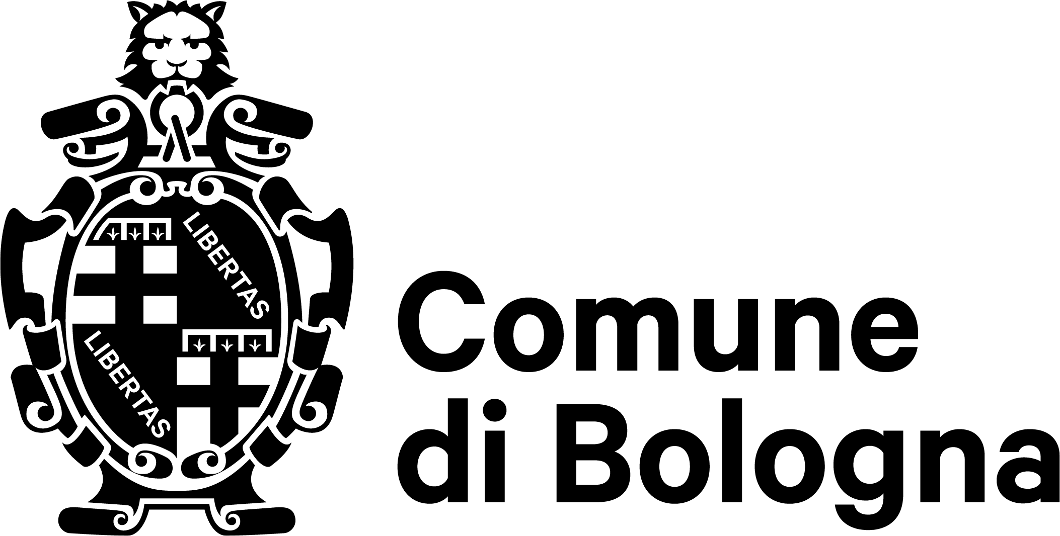
AL COMUNE DI BOLOGNA
Settore Economia
Piazza Liber Paradisus 10
Bologna

OGGETTO: AVVISO PUBBLICO PER L’ACQUISIZIONE DI MANIFESTAZIONI DI INTERESSE PER LA SUCCESSIVA CONCESSIONE DI CONTRIBUTI ALLE ATTIVITÀ ECONOMICHE LOCALIZZATE NELLA ZONA DELLA TORRE GARISENDA
Codice locale progetto BO1.1.3.1.b
PN Metro Plus e città medie sud 2021 - 2027 Priorità 1 - Agenda digitale e innovazione urbana Azione 1.1.3.1 Innovazione Urbana
Titolo Operazione: Economia di prossimità
CUP: F38C23001560007

Il/La sottoscritt_____________________________________________________,

nato a ____________________________________ Prov. (_____) il

_______________________________ C.F. __________________________ in

qualità di ______________________________________ dell’Impresa

____________________________________________________________________

C.F. n. _______________________________

P.IVA n. _________________________________________

relativamente all’avviso indicato in oggetto, consapevole che, ai sensi della normativa vigente, la dichiarazione mendace è punita ai sensi del Codice Penale e delle leggi speciali in materia

DICHIARA

di aver assolto l’imposta di bollo di euro 16,00 sulla domanda di partecipazione, mediante acquisto della marca da bollo di seguito apposta ed annullata:

di essere esente dal pagamento dell’imposta di bollo (indicare motivo esenzione) _________

Luogo a data _______________________

IL DICHIARANTE

________________________________

